
Informacja nr 39/2026
Państwowego Powiatowego Inspektora Sanitarnego w Złotowie z dnia 24 sierpnia 2026 r.
w sprawie jakości wody przeznaczonej do spożycia przez ludzi
dotyczy: jakości wody przeznaczonej do spożycia przez ludzi w strefie zaopatrzenia Lotyń
Państwowy Powiatowy Inspektor Sanitarny w Złotowie informuje, że na podstawie przeprowadzonych badań kontrolnych wody w strefie zaopatrzenia Lotyń stwierdzono, iż w zakresie przebadanych parametrów jakość wody uległa poprawie i tym samym woda spełnia wymagania określone w rozporządzeniu Ministra Zdrowia z dnia 22 maja 2026 r. w sprawie jakości wody przeznaczonej do spożycia przez ludzi (Dz. U. z 2026r., poz. 748).
Woda jest przydatna do spożycia przez ludzi.

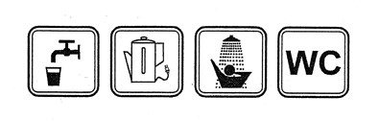

Informacja dotycząca jakości wody obowiązuje do czasu wydania kolejnej aktualizacji.
Halina Godlewska-Sylwestrzak
Państwowy Powiatowy Inspektor Sanitarny w Złotowie
/dokument podpisany elektronicznie/

